***Reprezentacja Polski - 2021   
  
  
klasa SPORT A   
[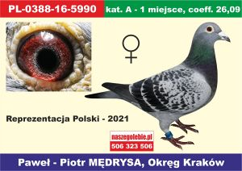](http://mkklos.pl/naszegolebie/kadra2021/a_01_pl-0388-16-5990.jpg)[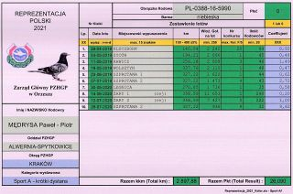](http://mkklos.pl/naszegolebie/kadra2021/sport_a_01.jpg)  
[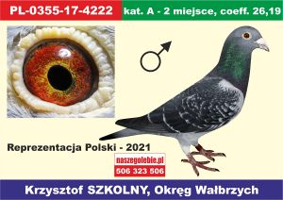](http://mkklos.pl/naszegolebie/kadra2021/a_02_pl-0355-17-4222.jpg)[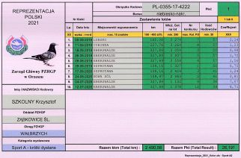](http://mkklos.pl/naszegolebie/kadra2021/sport_a_02.jpg)  
[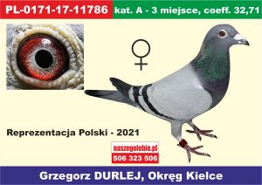](http://mkklos.pl/naszegolebie/kadra2021/a_03_pl-0171-17-11786.jpg)[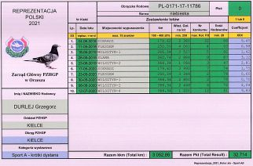](http://mkklos.pl/naszegolebie/kadra2021/sport_a_03.jpg)  
  
  
klasa SPORT B   
[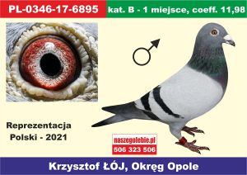](http://mkklos.pl/naszegolebie/kadra2021/b_01_pl-0346-17-6895.jpg)[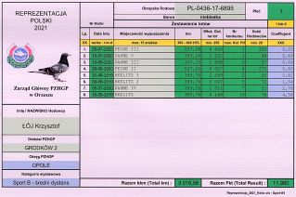](http://mkklos.pl/naszegolebie/kadra2021/sport_b_01.jpg)  
[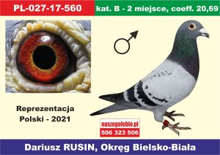](http://mkklos.pl/naszegolebie/kadra2021/b_02_pl-027-17-560.jpg)[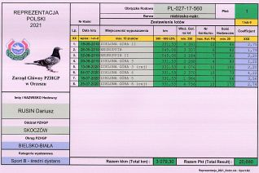](http://mkklos.pl/naszegolebie/kadra2021/sport_b_02.jpg)  
[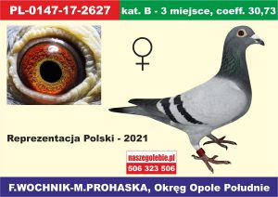](http://mkklos.pl/naszegolebie/kadra2021/b_03_pl-0147-17-2627.jpg)[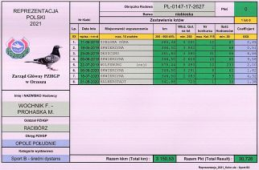](http://mkklos.pl/naszegolebie/kadra2021/sport_b_03.jpg)  
  
  
klasa SPORT C   
[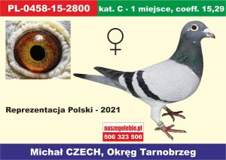](http://mkklos.pl/naszegolebie/kadra2021/c_01_pl-0458-15-2800.jpg)[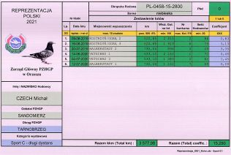](http://mkklos.pl/naszegolebie/kadra2021/sport_c_01.jpg)  
[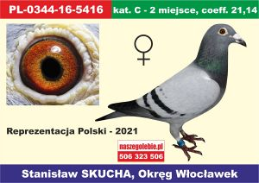](http://mkklos.pl/naszegolebie/kadra2021/c_02_pl-0244-16-5416.jpg)[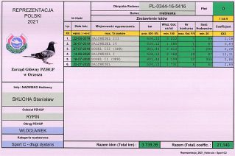](http://mkklos.pl/naszegolebie/kadra2021/sport_c_02.jpg)  
[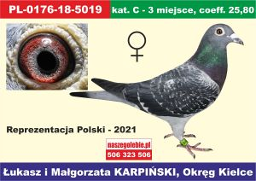](http://mkklos.pl/naszegolebie/kadra2021/c_03_pl-0176-18-5019.jpg)[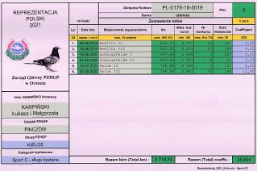](http://mkklos.pl/naszegolebie/kadra2021/sport_c_03.jpg)  
  
  
klasa SPORT D   
[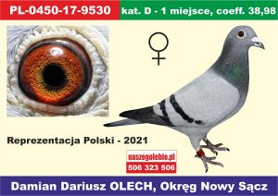](http://mkklos.pl/naszegolebie/kadra2021/d_01_pl-0450-17-9530.jpg)[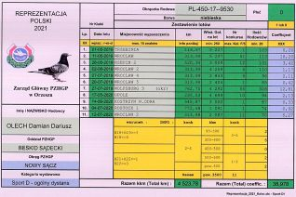](http://mkklos.pl/naszegolebie/kadra2021/sport_d_01.jpg)  
[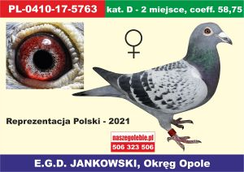](http://mkklos.pl/naszegolebie/kadra2021/d_02_pl-0410-17-5763.jpg)[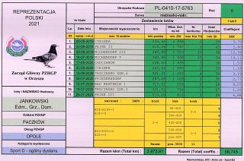](http://mkklos.pl/naszegolebie/kadra2021/sport_d_02.jpg)  
[](http://mkklos.pl/naszegolebie/kadra2021/d_03_pl-0173-17-7211.jpg)[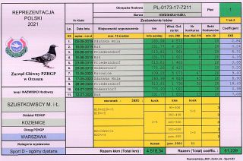](http://mkklos.pl/naszegolebie/kadra2021/sport_d_03.jpg)  
  
  
klasa SPORT E   
[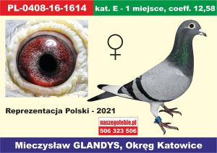](http://mkklos.pl/naszegolebie/kadra2021/e_01_pl-0408-16-1614.jpg)[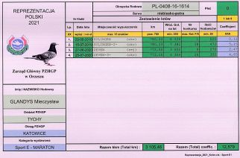](http://mkklos.pl/naszegolebie/kadra2021/sport_e_01.jpg)  
[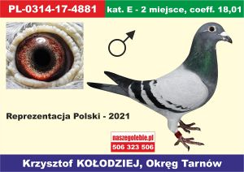](http://mkklos.pl/naszegolebie/kadra2021/e_02_pl-0314-17-4881.jpg)[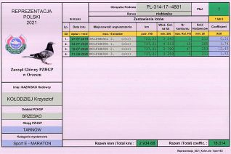](http://mkklos.pl/naszegolebie/kadra2021/sport_e_02.jpg)  
[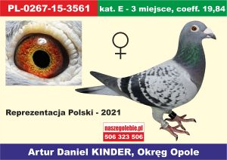](http://mkklos.pl/naszegolebie/kadra2021/e_03_pl-0267-15-3561.jpg)[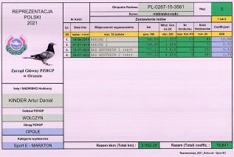](http://mkklos.pl/naszegolebie/kadra2021/sport_e_03.jpg)  
  
  
klasa SPORT F   
[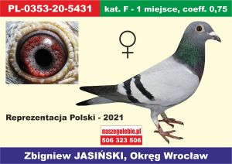](http://mkklos.pl/naszegolebie/kadra2021/f_01_pl-0353-20-5431.jpg)[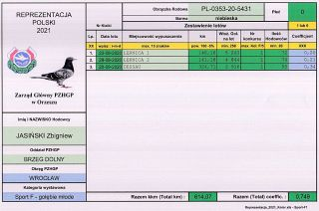](http://mkklos.pl/naszegolebie/kadra2021/sport_f_01.jpg)  
[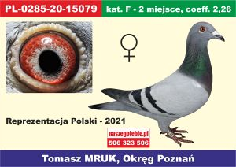](http://mkklos.pl/naszegolebie/kadra2021/f_02_pl-0285-20-15079.jpg)[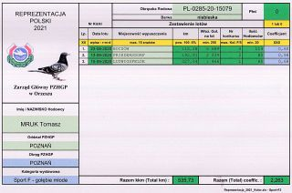](http://mkklos.pl/naszegolebie/kadra2021/sport_f_02.jpg)  
[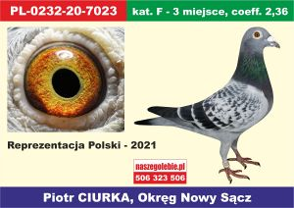](http://mkklos.pl/naszegolebie/kadra2021/f_03_pl-0232-20-7023.jpg)[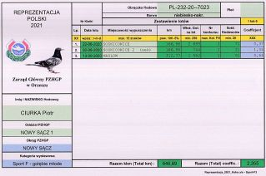](http://mkklos.pl/naszegolebie/kadra2021/sport_f_03.jpg)  
  
  
klasa SPORT G   
[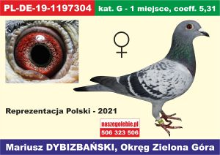](http://mkklos.pl/naszegolebie/kadra2021/g_01_pl-de-19-1197304.jpg)[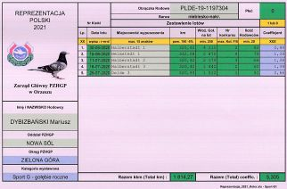](http://mkklos.pl/naszegolebie/kadra2021/sport_g_01.jpg)  
[](http://mkklos.pl/naszegolebie/kadra2021/g_02_pl-de-19-294160.jpg)[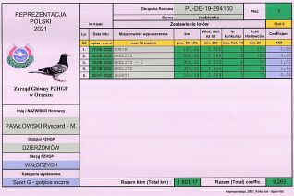](http://mkklos.pl/naszegolebie/kadra2021/sport_g_02.jpg)  
[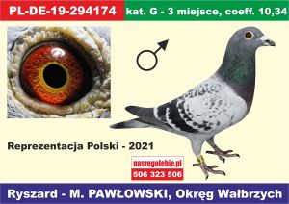](http://mkklos.pl/naszegolebie/kadra2021/g_03_pl-de-19-294174.jpg)[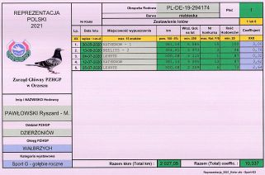](http://mkklos.pl/naszegolebie/kadra2021/sport_g_03.jpg)  
  
  
klasa SPORT H   
[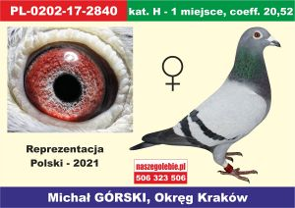](http://mkklos.pl/naszegolebie/kadra2021/h_01_pl-0202-17-2840.jpg)[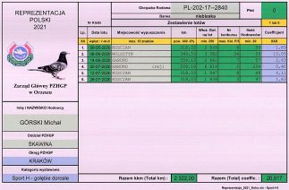](http://mkklos.pl/naszegolebie/kadra2021/sport_h_01.jpg)  
[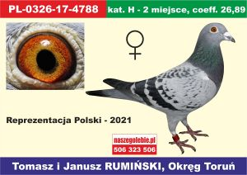](http://mkklos.pl/naszegolebie/kadra2021/h_02_pl-0326-17-4788.jpg)[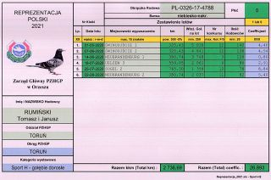](http://mkklos.pl/naszegolebie/kadra2021/sport_h_02.jpg)  
[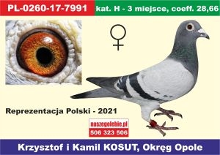](http://mkklos.pl/naszegolebie/kadra2021/h_03_pl-0260-17-7991.jpg)[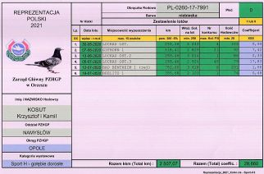](http://mkklos.pl/naszegolebie/kadra2021/sport_h_03.jpg)  
  
  
klasa SPORT I   
[](http://mkklos.pl/naszegolebie/kadra2021/i_01_pl-0178-18-300.jpg)[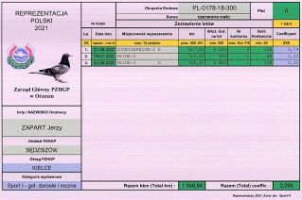](http://mkklos.pl/naszegolebie/kadra2021/sport_i_01.jpg)  
[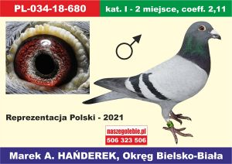](http://mkklos.pl/naszegolebie/kadra2021/i_02_pl-034-18-680.jpg)[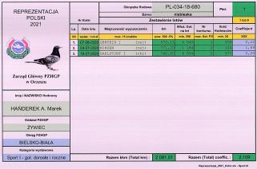](http://mkklos.pl/naszegolebie/kadra2021/sport_i_02.jpg)  
[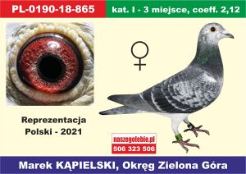](http://mkklos.pl/naszegolebie/kadra2021/i_03_pl-0190-18-865.jpg)[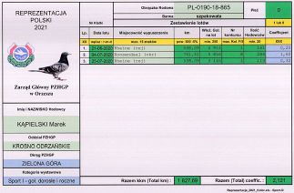](http://mkklos.pl/naszegolebie/kadra2021/sport_i_03.jpg)  
  
  
klasa SPORT W (poza reprezentacją)   
[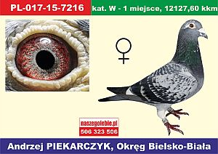](http://mkklos.pl/naszegolebie/kadra2021/w_01_pl-017-15-7216.jpg)[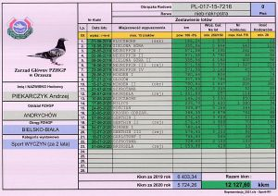](http://mkklos.pl/naszegolebie/kadra2021/sport_w_01.jpg)  
[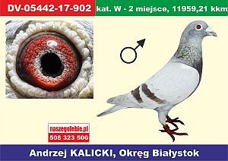](http://mkklos.pl/naszegolebie/kadra2021/w_02_dv-05442-17-902.jpg)[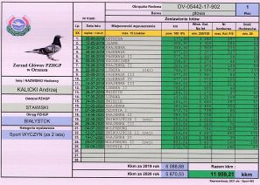](http://mkklos.pl/naszegolebie/kadra2021/sport_w_02.jpg)  
[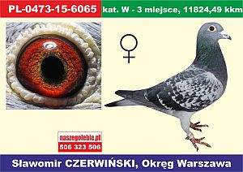](http://mkklos.pl/naszegolebie/kadra2021/w_03_pl-0473-15-6065.jpg)[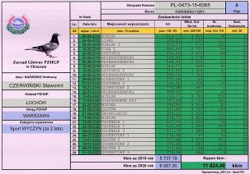](http://mkklos.pl/naszegolebie/kadra2021/sport_w_03.jpg)***